**КЛАССНЫЙ ЧАС**

«*Вам – письмо!»*

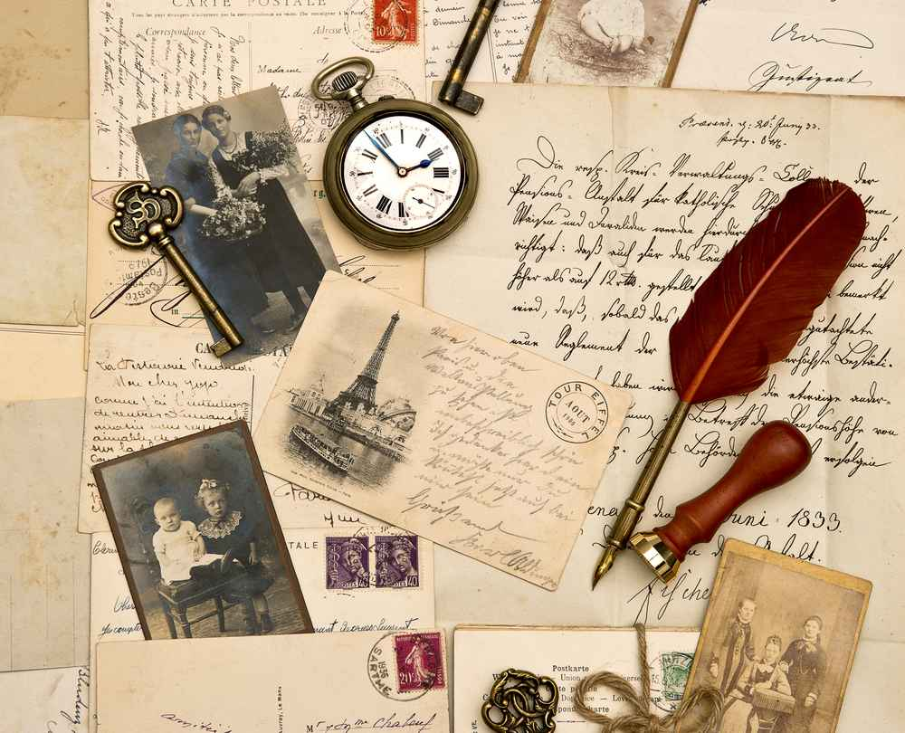

**Краткая история открытки и её долгая жизнь**

**Знакомимся с миром почтовой открытки, правилами её заполнения и отправления**

1. **Вступительное слово**

Недавно в Судаке появилась книга « Загадочный мир открытки», автором которой является наш современник, житель нашего города Николай Фёдорович Плясов. Пенсионер в настоящем, в прошлом он долгое время был редактором нашей городской газеты, которая называлась сначала «Путь Ильича», «Судакский вестник», а затем уже «Судакские вести».

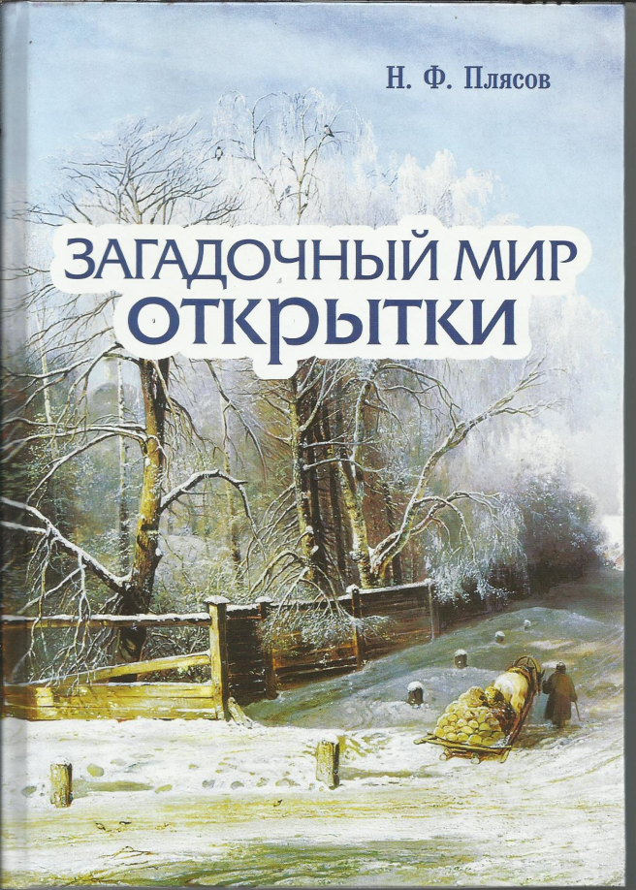Н.Ф. Плясов писал о многих интересных людях, которые жили в Судаке в 50е , 60е, 70е, 80е , 90е годы. Со многими ему довелось дружить. Так как сам он немного рисовал, особая дружба у него случалась с художниками. И не только с теми, которых он знал лично…

Так случилось, что Николай Фёдорович скупил однажды в магазине все открытки с изображением картин художников, настолько он был потрясён этим искусством, а потом ему очень понравилось это занятие - перебирать, пересматривать перекладывать эти картинки, которыми он обладал и любовался.

Как же можно подружиться с человеком, которого не знаешь? Нужно просто полюбить то, что он делает. У Николая Фёдоровича появилось много друзей – авторов картин - репродукций с открыток его коллекции. Он знал их биографию, следил за их творчеством, описывал свои впечатления, работал в архивах и иногда даже открывал новые имена…

Его коллекция росла со временем, у этих открыток появилась своя история, и появилась эта книга.

1. **Что такое «открытка»**

( для проведения этой части занятия нужно предварительно попросить детей принести на урок любые открытки, которые есть в их доме, желательно разных периодов времени)

Сегодня вы принесли с собой открытки.

Давайте посмотрим, какие это открытки. Какую информацию несут?

Во-первых, - поздравительные, во-вторых, - иллюстративные, в-третьих, – видовые , а в-четвёртых, - это простой бланк короткого письма на маленькой карточке.

Поднимите руки те, кто принёс поздравительные открытки. Посмотрим, какие праздники на них обозначены.

У кого открытки с видами города или пейзажа. Прикрепите их к доске – полюбуемся.

У кого – открытки с иллюстрацией картины. Прикрепляем их к доске.

У кого – просто бланк без картинки.

Конечно, все знают, что открытки мы покупаем, прежде всего, на почте. Потому что открытка – это не просто картинка, а сокращённое слово, которое означает – ОТКРЫТОЕ ПИСЬМО. Чтобы написать коротенькое письмо другу или другому человеку – не нужно конверта. На самой открытке есть место для адреса.

Как эти открытки попали в ваш дом? Вы получили их по почте или сами купили, чтобы отправить письмо?

1. **История открытки.**

Давайте выясним, к какому историческому времени относятся те открытки, которые вы принесли.

Как можно догадаться, в какое время она была выпущена, и какое поколение ею пользовалось?

Сейчас на экране вы увидите ещё несколько открыток из разных времён.

Надо сказать, что открытки не было в первом веке нашей эры, потому что не была изобретена печать и типография. Но были письма на папирусах, бересте, коже. А бумажная или картонная открытка появилась в 1869 году 1 октября в Австрии. Так считается, но иногда появляются новые факты и более старые открытки.

Самые первые открытки были рекламного характера.

Что рекламируются на этих открытках?

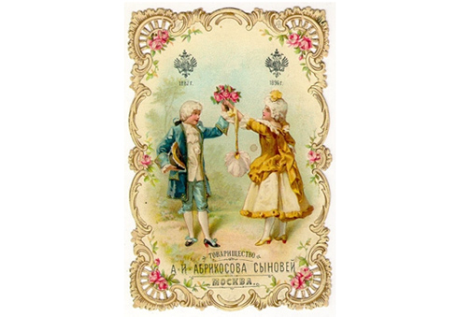

Такие открытки товарищество «Абрикосов и сыновья» вкладывало в коробочки с конфетами, чтобы вызвать у покупателей светлые чувства. Сейчас это товарищество стало знаменитой московской шоколадной фабрикой им. Бабаева ( обратите внимание на фантики шоколадных плиток) .

А ниже – вид знаменитого горнолыжного курорта Давос в Альпах 1900 года.

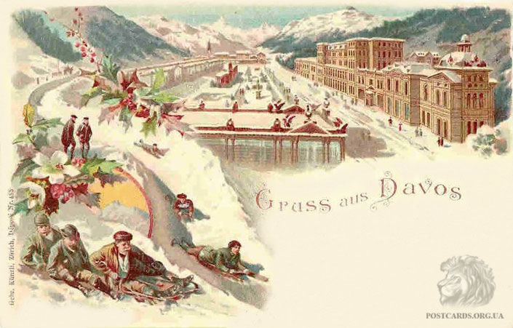

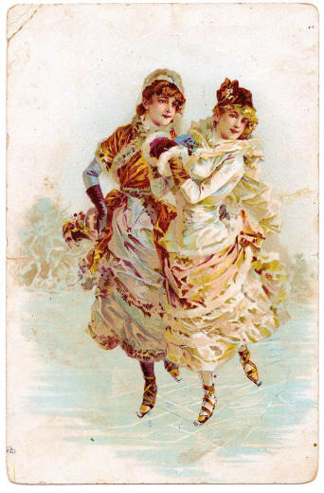

Это старинная реклама, побуждающая барышень заниматься спортом.

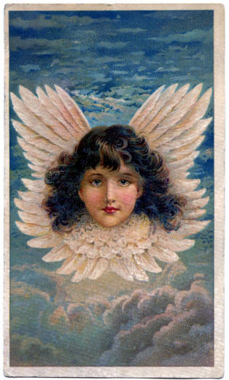Нам хорошо известны поздравительные открытки. Праздники в наши дни немного отличаются от праздников в старину. В разных частях света они - разные. Есть некоторые общие празднования, сохранившиеся и до наших дней.

А вот и поздравление с Днём Ангела, с именинами. Сейчас такую поздравительную открытку найти на почте невозможно.

Так выглядит старинная Пасхальная открытка, в которой отражены символы этого дня.

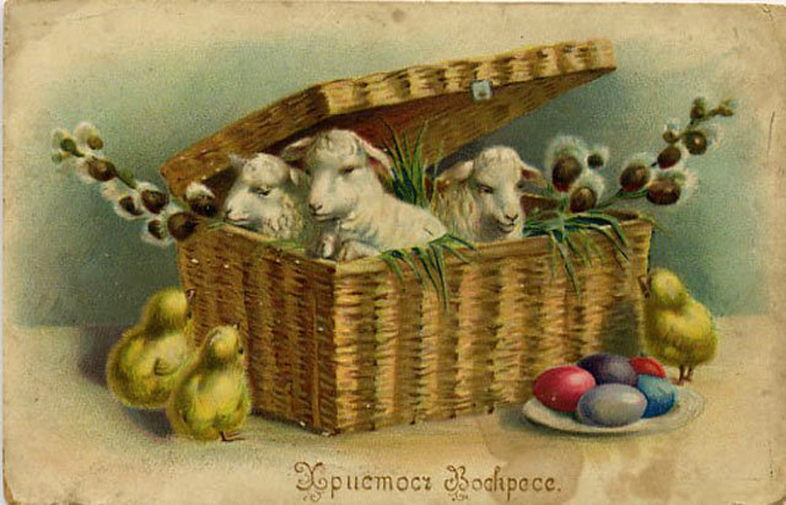

В открытках отражалось и классовое различие в обществе: были открытки для аристократов и крестьян, богатых и бедных.

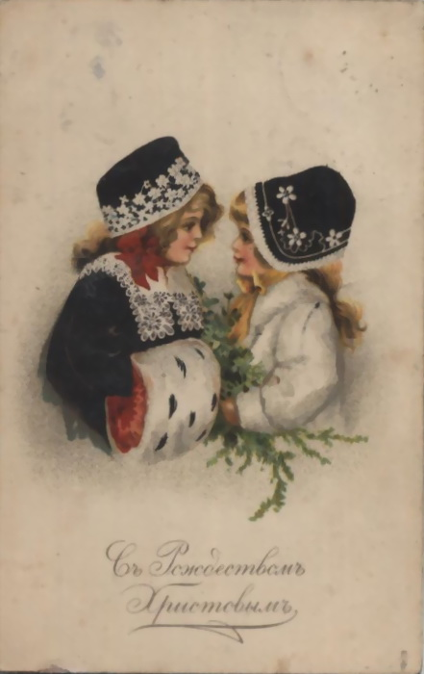

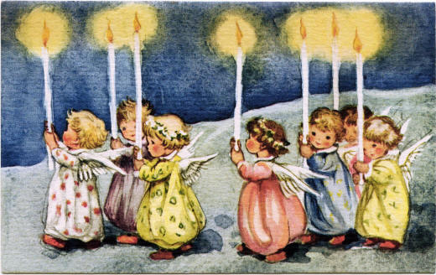Поздравления с Рождеством и Новым годом тоже бывают разные.

А на этой открытке есть надпись:

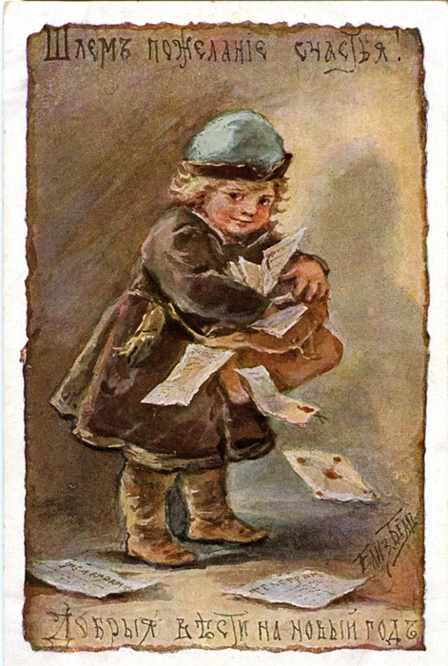

***«Шлём пожелания счастья. Добрые вести на Новый год!»***

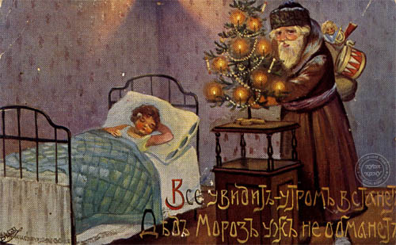

***«Всё увидит – утром встанет, Дед Мороз уж не обманет»***

А это поздравление советских времён – любимые герои советских мультфильмов были так же популярны, как и настоящие артисты.

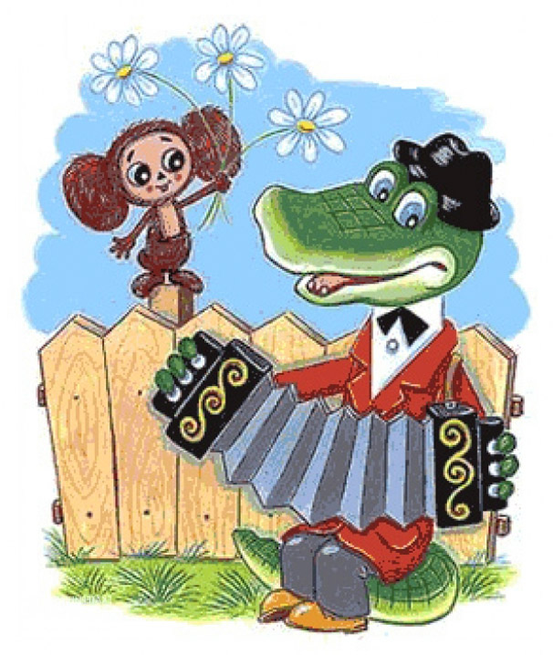

Давайте поработаем историками. Как определить какой это примерно год?

Что нужно знать исследователям? ( конечно, год выпуска знаменитого мультфильма про крокодила Гену и Чебурашку)

Знаменитая викторианская эпоха (больше полувека – 64года - правления королевы Виктории в Англии, с 1837 по 1901 год) дала нам и особый викторианский стиль. Посмотрите, как это отразилось в открытках. Особое изображение цветов появилось как отражение повального увлечения англичан садоводством. Английская роза – во всех видах появлялась в орнаменте посуды, тканей, обоев, и, конечно, на открытках почты Её Величества королевы Англии. Знаете ли вы, что королева Виктория была бабушкой русской императрицы Александры Фёдоровны и её сестры Елизаветы Фёдоровны?

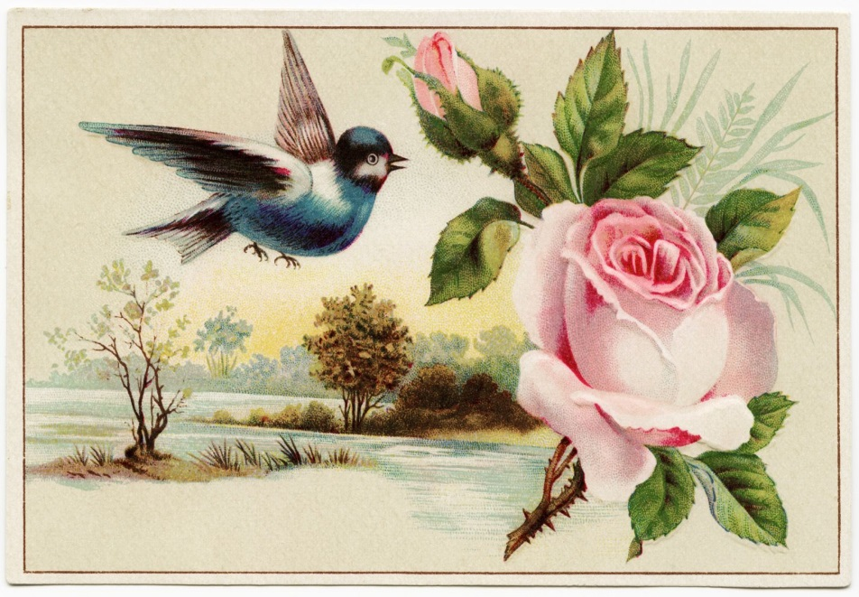

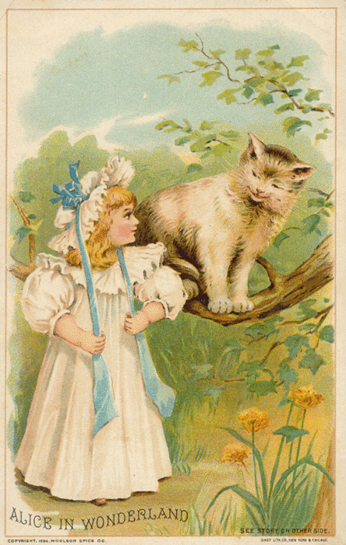

В эпоху её правления появились знаменитые детские книги

« Приключения Алисы в стране чудес» Льюиса Кэрролла и «Книга джунглей» Редьярда Киплинга.

Иллюстрация к книге «Алиса в стране чудес» тоже появилась на открытке того времени.

Открытки, выпущенные в разных странах, очень отличались другу от друга, так как отражали культуру народа, его вкусы и традиции. Полюбуемся открытками, выпущенными в азиатских, восточных странах. Это Япония.

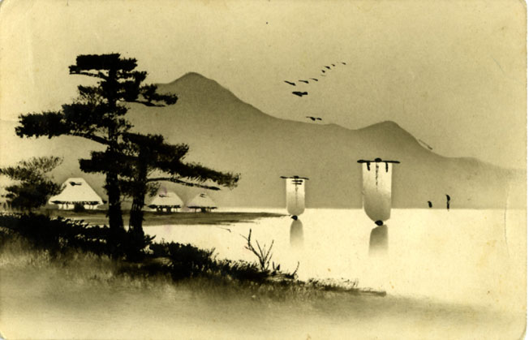

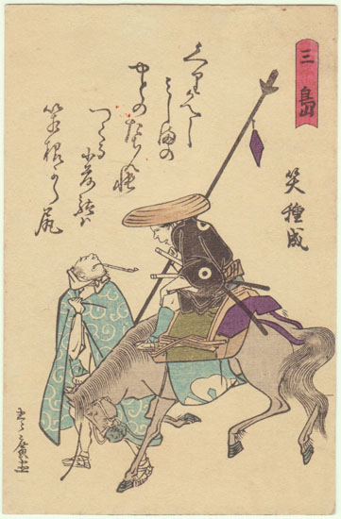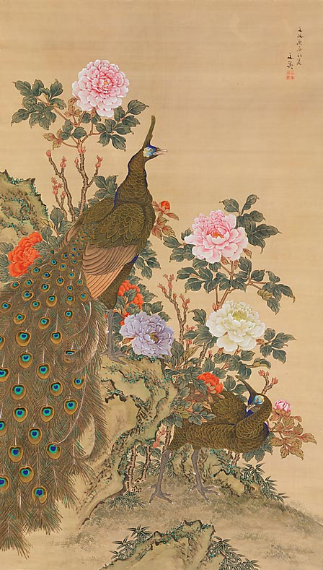

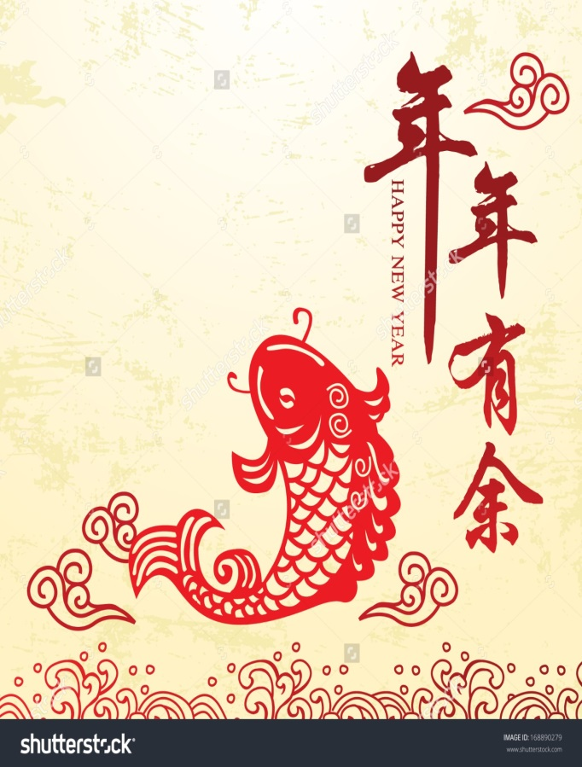 Заглянем в Китай. Искусство живописания иероглифов, древняя философия гармонии жизни, техника росписи шёлка, и даже социалистическая культурная революция в Китае – всё это имеет отражение в почтовой карточке. 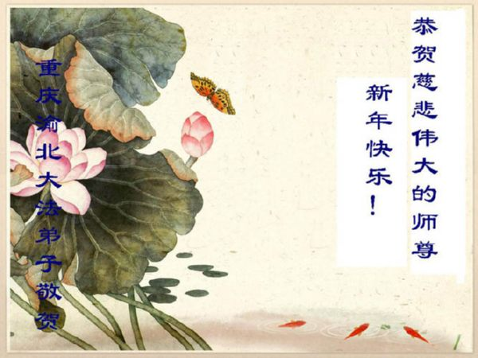

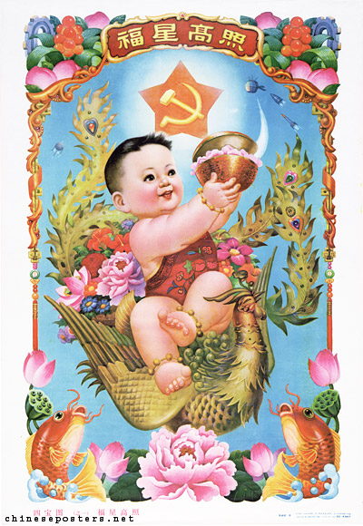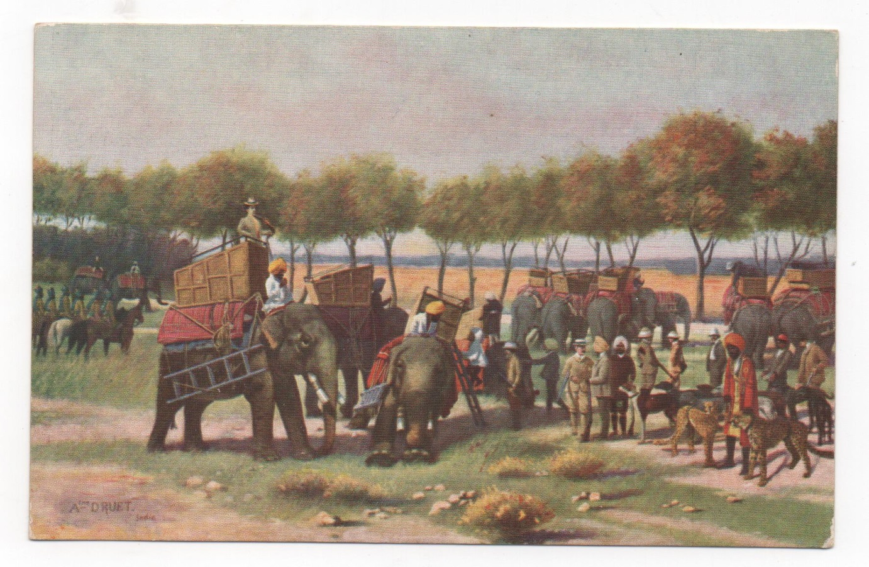 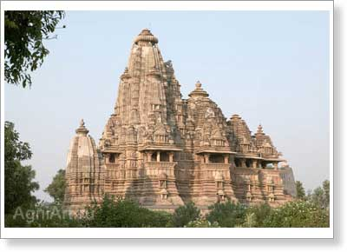

А вот и сказочная Индия. Открытки с событиями . Охота на тигров. А название этого древнего индийского Храма вам придётся поискать в справочниках.

В Индии в начале 20 века выпускались также открытки с изображением знаменитой танцовщицы и шпионки Мата Хари. Эти открытки облетели весь мир. Хотите посмотреть , как она выглядела?

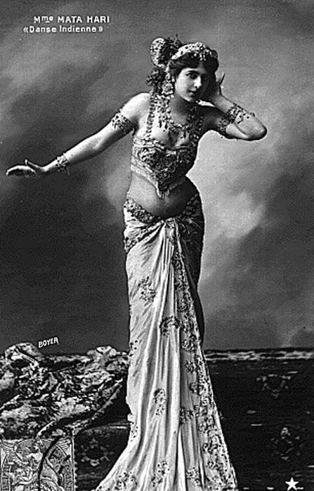

Открытки с изображениями известных красавиц, актёров и актрис стали очень популярны с появлением фотографии. На этом снимке артист Боначич в опере «Пиковая дама» . Кто написа музыку к этой повести Пушкина? Великий русский композитор Пётр Ильич Чайковский.

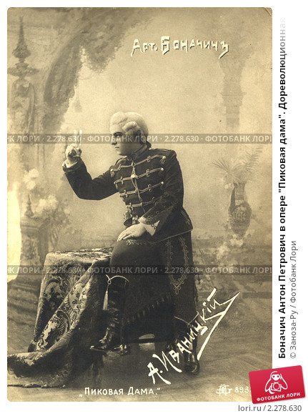

Вы видели рисунок с видом курорта Давос. С появлением фотографии появились открытки с фотографиями видов достопримечательностей из разных уголков мира. Вы можете такие открытки с изображением Судакской крепости найти в вашем доме , датируемые разными годами жизни ваших бабушек и дедушек.

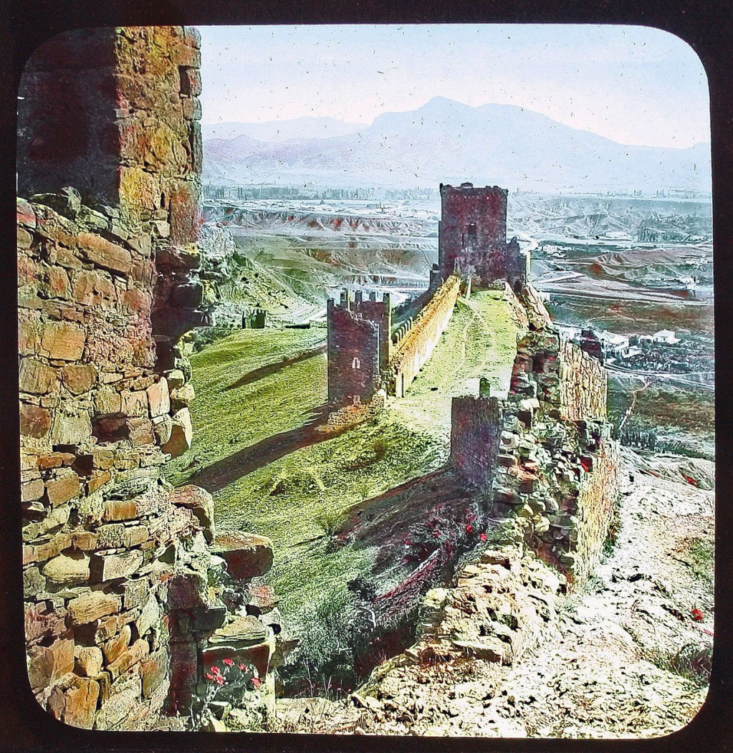

А выше – первый известный цветной снимок Консульского замка, датируемый 1909 годом.

А вот и знаменитая живопись в открытках ( такие изображения называются репродукциями). Их продавали целыми наборами – тематическими, или в наборе были представлены картины одного художника. Были также коллекции из одного музея.

Давайте угадаем, кто автор этих работ? ( Васнецов «Три богатыря» и Айвазовский « Бриг «Меркурий», атакованный двумя турецкими кораблями»). Как зовут богатырей? Что такое бриг? Как называют художников, рисующх море и морские пейзажи?

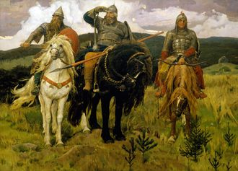

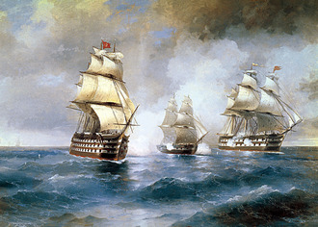

1. **Пишем письмо**

Как мы выбираем открытку , которую хотим послать любмимому другу или члену семьи?

Наверное, нужно учесть *его* настроение или вкусы. Но чаще всего картинка на открытке отражает *наше* настроение и наш вкус. Любимый человек с удовольствием примет от нас и это.

Главное, - те несколько строк , которые мы напишем на обратной стороне. Непременно своим почерком. При свете настольной лампы или свечи, шариковой ручкой или настоящим пером, были даже чернильные карандаши, которые окрашивались в фиолетовый цвет, когда смачивалася грифель карандаша..

Однажды делали опрос срели школьников, чем отличается письмо написанное живым почерком , от письма, напечатанного на машинке?

И были удивительные ответы. Как вы думаете , что сказали эти школьники. Поиграем в игру «!00 к одному»?

- через почерк передаётся твоё настроение, через ручку - тепло, письмо можно писать долго, и там отражается разное настроение. На письмо могут капать слёзы горя и радости, чтобы написать письмо – нужно постараться , чтобы поняли твой почерк, а значит – ты немного передал своего внимания. И вообще письмо может улыбаться, веселить, грустить и храниться долго. И вообще – таое письмо – «живое».

Какое у вас настроение сейчас? О чём бы вы написали , если бы написали другу сейчас?

Давайте посмотрим, о чём писали и пишут разные люди.

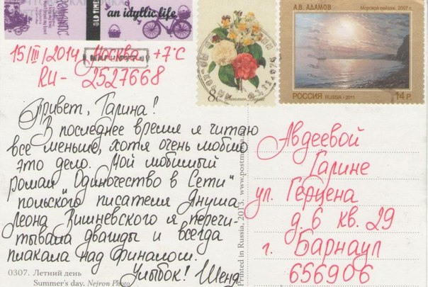

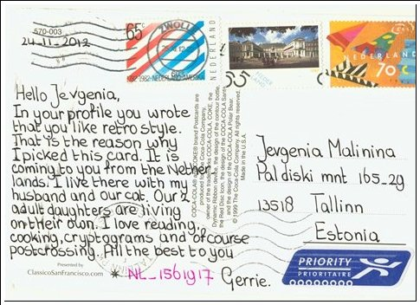

А эти открытки – с фронта Великой отечественной войны. Сейчас в интернете открыт доступ к самому большому архиву писем с фронта , по этим письмам можно научиться переносить самые трудные жизненные испытания.

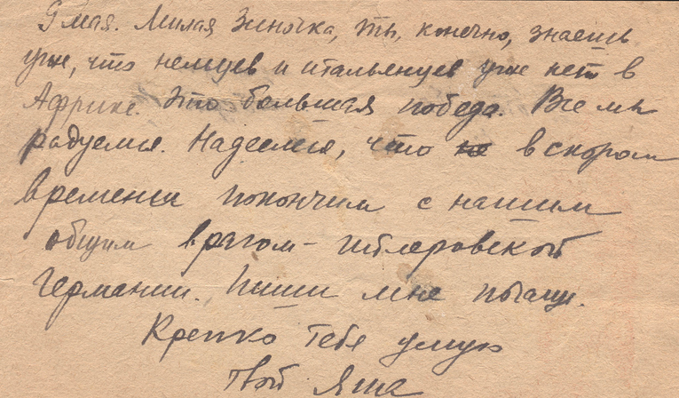

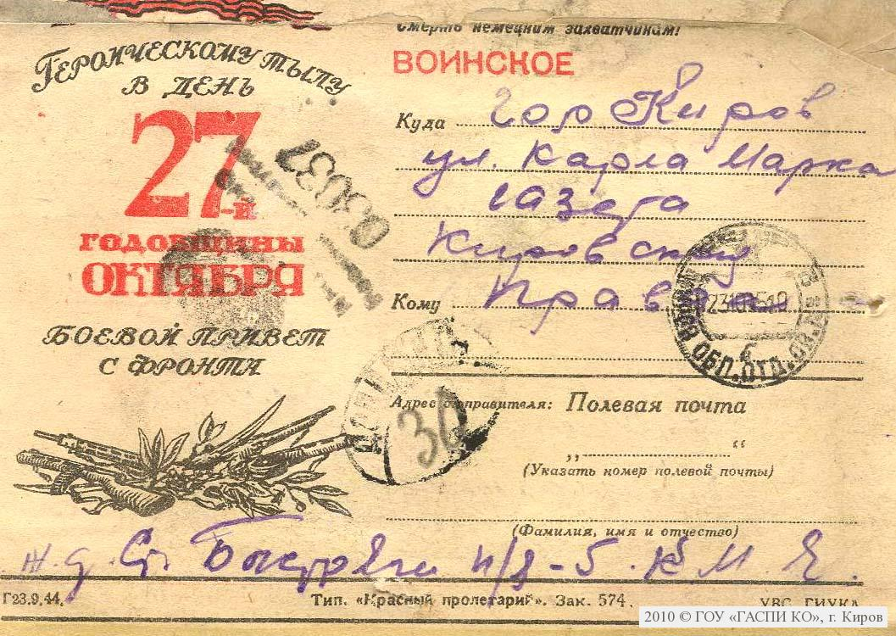

1. Посткроссинг

Первые два письма, которые вы увидели на экране, опубликованы в интернете, они взяты из огроммного потока открыток, которые отправляются в рамках движения «посткроссинг». В последнее время увлечения компьютерами люди стали писать мало «живых» писем, и тепло почти не передаётся через письма. Но некоторые люди это поняли и заскучали по старинному способу общения. Совсем молодые парни и девушки со всего мира стали обменисваться краткими письмами ,- они пишут друг другу на отрытках и отсылают по случайному адресу. Этот адрес им выдаётся в интернете. Адрес человека, который хотел бы получить открыточку и сам готов послать такую открыточку другому любителю.

Уже десятки тысяч коллекционеров открыток получили открыточки и сами их отправили. Это движение получило название ПОСТКРОССИНГ.

Мы не сможем сразу же устроить посткроссинг в нашем классе. Но поробуем написать письмо какому-то другу или члену семьи и проследим за тем, как это письмо дойдёт по почте.

Итак выбираем адрес ( Крым, Москва, Украина или ….)

Выбираем тему для письма ( последние события , погода, передача новостей, или настроения, даём совет или задаём вопрос… ) .

1. Отправляем письмо.

Главное в отправке открытки – адрес и марка. Марки покупаем на почте. Чем далье расстояние , на которое отправляется письмо, тем дороже марка. Письма за океан самые дорогие.

Заполняем графу «адрес»

Сейчас это делаеся не так, как делали в Советском Союзе. Сначала уазывается Фамилия и имя адресата., потом улица и дом, затем город, и страна.

Адресат – тот , кому мы пишем. Корреспондент – тот, кто пишет.

Сегодня мы все – корреспонденты. Но, если вы получите открытку – то станете – адресатом.

На открытку наклеивается марка, затем на неё ставится специальный штемпель, то есть марка гасится, а затем, эту открытку мы опускаем в почтовый ящик.

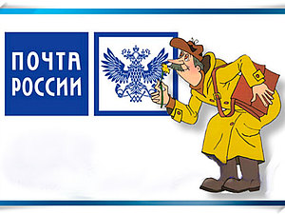

Кто стучится в дверь ко мне

С толстой сумкой на ремне?

Это он, это он, -

Ленинградский почтальон!

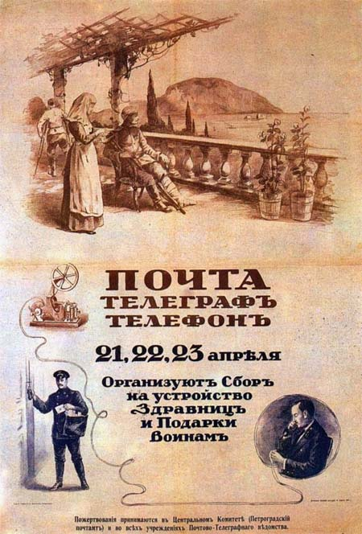

Почта занималась не только рассылкой писем и бандеролей, телеграмм и денежных переводов, но и помогала фронту, устраивала благотворительные мероприятия. Написанное вами письмо сегодня поможет вашему адресату – получить хорошее настроение, почтальону – выполнить свою прекрасную миссию, а изостудии «Солнышко» - приобрести рамки и краски, заказать мольберты или книги о художниках.

***Методические рекомендации.***

*Цель занятия:*

Приобретение навыка грамотной письменной русской речи в процессе расширения кругозора учащихся средствами культуры.

*Используемые средства и материалы:*

Содержание, оформление и назначение Почтовой открытки как культурного и социально-исторического явления 19го и 20го веков.

Учитель и ученики заранее готовят к уроку открытки разных видов для взаимного ознакомления и приносят адреса знакомых и друзей для почтового отправления.

*Используемое оборудование:*

Проектор, экран, доска магнитная или пенопласт, кнопки, магниты маленькие ( материал может быть трансформирован в компьютерную презентацию).

*План урока:*

1. Объяснение Истории открытки с параллельным показом слайдов – 20 минут (дать время на рассматривание открыток – 32 картинки по 30 секунд - 16 минут )
2. Проведение мини-конкурса в ходе показа (вопросы содержатся в методическом материале) – 10 минут.
3. Раздача открыток – 5 минут
4. Заполнение адреса на почтовой карточке по образцу на доске – 5 минут
5. Написание краткого письма на черновике, перенесение его на открытку- 25 минут
6. Домашнее задание: отправить открытку по почте и посмотреть в интернете, что такое «посткроссинг» и как используется интернет для отправки и коллекционирования открыток. – 2 минуты
7. В конце урока дети могут прикрепить свои открытки ( заранее приготовленные) к доске, и любоваться импровизированной коллекцией в течение какого-то времени.

*Длительность урока*: 1ч. 05 мин. -1ч. 30 мин. Это занятие может быть разбито на 2 урока или проведено на спаренном уроке.

*Ожидаемые результаты:*

1. Знакомство с социальной средой: почта как звено общественного устройства
2. Адаптация традиционных явлений к современным условиям.
3. Развитие навыков письменной и устной русской речи
4. Благотворительная помощь нуждающимся
5. Расширение кругозора в области истории, культуры, искусства, географии

Занятие может быть использовано как Факультативный урок по русскому языку и литературе, истории, изобразительному искусству, обществознанию, основам безопасности жизнедеятельности, ОРК и светской этике, добрососедству, краеведению и др. Это занятие может быть использовано любым учителем, заменяющим заболевшего преподавателя.